**江苏省仪征中学2022-2023学年度第二学期高三政治学科提升性练习**

研制人：马楠 审核人：曹淑莹

班级： 姓名： 学号： 时间： 40分钟 练习日期：5.20

1.西方构建的现代化道路实质是以资本逻辑来引导社会发展，甚至干涉他国发展并从中获利，且资本主义现代化的危机仍时有发生。而与此不同，中国共产党以中国特色社会主义理论体系为行动指南，领导人民成功走出中国式现代化道路，创造了人类文明新形态，这说明

①资本主义社会在阶级关系上的对立是导致危机无法解决的总根源

②中国共产党领导的中国式现代化为人类实现现代化提供了新选择

③社会主义现代化建设彰显了中国特色社会主义的强大生机与活力

④西方资产阶级企图通过干涉他国的发展来转移其自身面临的危机

A．①② B．①③ C．②③ D．③④

2.红旗渠建设者使用的工具、抗疫党员突击队队旗……中国共产党历史展览馆内,2600余幅图片、3500多件套文物，记录了党带领人民从“开天辟地”争取民族独立，到“摸着石头过河”创造发展奇迹，再到“步履铿锵”书写中华民族伟大复兴，一步一个脚印将中国特色社会主义伟大事业推向前进。这些展览内容反映出

①新中国的成立是党和人民大踏步赶上时代的重要法宝

②党的领导是中国特色社会主义取得历史性成就的关键

③中国共产党的诞生从根本上改变了中国社会的发展方向

④中国特色社会主义道路自信深深熔铸于党的奋斗历程中

A．①② B．①③ C．②④ D．③④

3.2023年3月10日，十四届全国人大一次会议表决通过了关于国务院机构改革方案的决定。这次改革包括：重新组建科学技术部、组建国家金融监督管理总局、组建国家数据局、完善知识产权管理体制、精简中央国家机关人员编制等内容。机构改革将优化政府职能，更好服务经济建设，推进经济高质量发展。若不考虑其他因素，以下推导合理的是

①重新组建科学技术部→确立科技创新在现代化建设全局中的核心地位→统筹科技力量攻坚关键核心技术→为经济发展提供技术支持

②组建国家金融监督管理总局→强化对金融业的监管力度→维护金融消费者权益和金融市场安全→为经济发展创设良好市场环境

③组建国家数据局→推进数据基础制度建设→促进数据资源整合共享和开发利用→使数字资源成为经济发展的动力源

④完善知识产权管理体制→提升知识产权创造、运用、管理和服务水平→加强知识产权的司法保护→助力创新型国家建设

A．①② B．①④ C．②③ D．③④

4.当今世界，最稀缺的资源是市场，构建新发展格局，迫切需要加快建设高效规范，公平竞争、充分开放的全国统一大市场，促进资源在更大范围内畅通流动，全面推动我国市场由大到强转变。建设全国统一大市场旨在

①健全规则，规范市场秩序，弥补市场调节缺陷

②有助于强化政府作用，实现科学的宏观调控

③打通制约经济循环的堵点，推动经济高质量发展

④提高资源配置效率，激发和培育国内市场潜力

A．①② B．①③ C．②④ D．③④

5.安徽省某街道充分利用街村“大喇叭”、村民“板凳会”、“学习强国”学习平台，以“群众视角+本土榜样+党员领学”的方式，将党的好声音转化为群众听得懂、学得进、记得住的乡音,将党的政策及时送进群众心里。“乡音”传“党音”、“走新”更“走心”的做法

①使我们党的全部理论体现时代性和创造性 ②是加强党的政治领导和思想引领的创新探索

③有利于引导人民群众坚定信念听党话、跟党走 ④能够保证基层群众自治组织始终成为时代先锋

A．①③ B．①④ C．②③ D．②④

6．2023年2月15日，全国政协“提高土地要素配置效率”调研组赴渝开展专题调研。调研组与重庆市相关部门负责人、专家学者、基层代表进行交流，认真总结重庆的好经验好做法，积极向中央和相关部门提出意见，为进一步推动土地要素市场化配置改革建言献策。这表明

①政协积极参政议政，推进了民主决策 ②政协创新协商方式，增进了各方共识

③民主党派建言献策，推进了科学决策 ④政协聚焦中心工作，助推高质量发展

A．①③ B．①④ C．②③ D．②④

7.西方发达国家的现代化是一个“串联式”的发展过程，遵循工业化、城镇化、农业现代化、信息化顺序发展。中国式现代化是一个“并联式”的过程，是工业化、信息化、城镇化、农业现代化叠加发展，遵循现代化一般规律，打破了“现代化=西方化”的迷信，创造了人类文明的新形态。材料表明

①矛盾着的事物及其每一个侧面各有其特点

②事物自身否定不是徒然，而是联系和发展的环节

③中国式现代化的个性寓于各国现代化的共性之中

④人能够认识现代化的本质并根据自身需要加以利用

A．①② B．①④ C．②③ D．③④

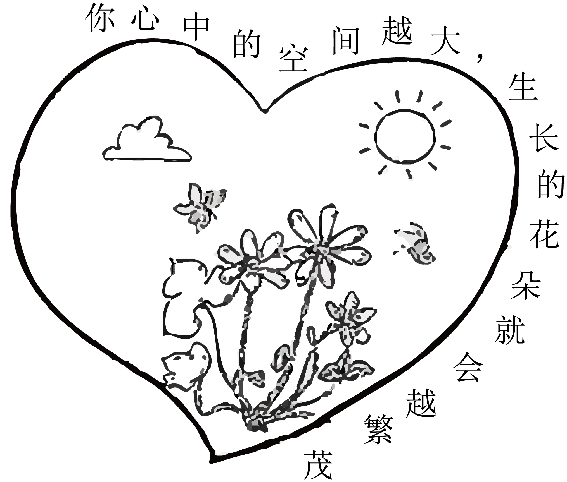8.下列对下图漫画（来源：网络）解读最恰当的是

A．客观条件是创造人生价值的前提

B．价值观决定了一个人的前途命运

C．正确的意识能够促进个人的成长

D．思想高度与人生高度总是一致的

9.习近平同志在二十大报告中指出：“新时代十年的伟大变革，在党史、新中国史、改革开放史、社会主义发展史、中华民族发展史上具有里程碑意义。”深入开展“五史”学习教育，有利于

①坚定历史自信，抵御外来思想文化的影响

②增强历史主动，坚定理想信念和民族认同

③传承红色基因，丰富和发展中华民族精神的基本内涵

④赓续红色血脉，树立正确的国家观、历史观、民族观

A．①② B．①④ C．②③ D．②④

10.下图是某校学生制作的《国家安全人人有责）主题展板，对展板内容理解正确的是

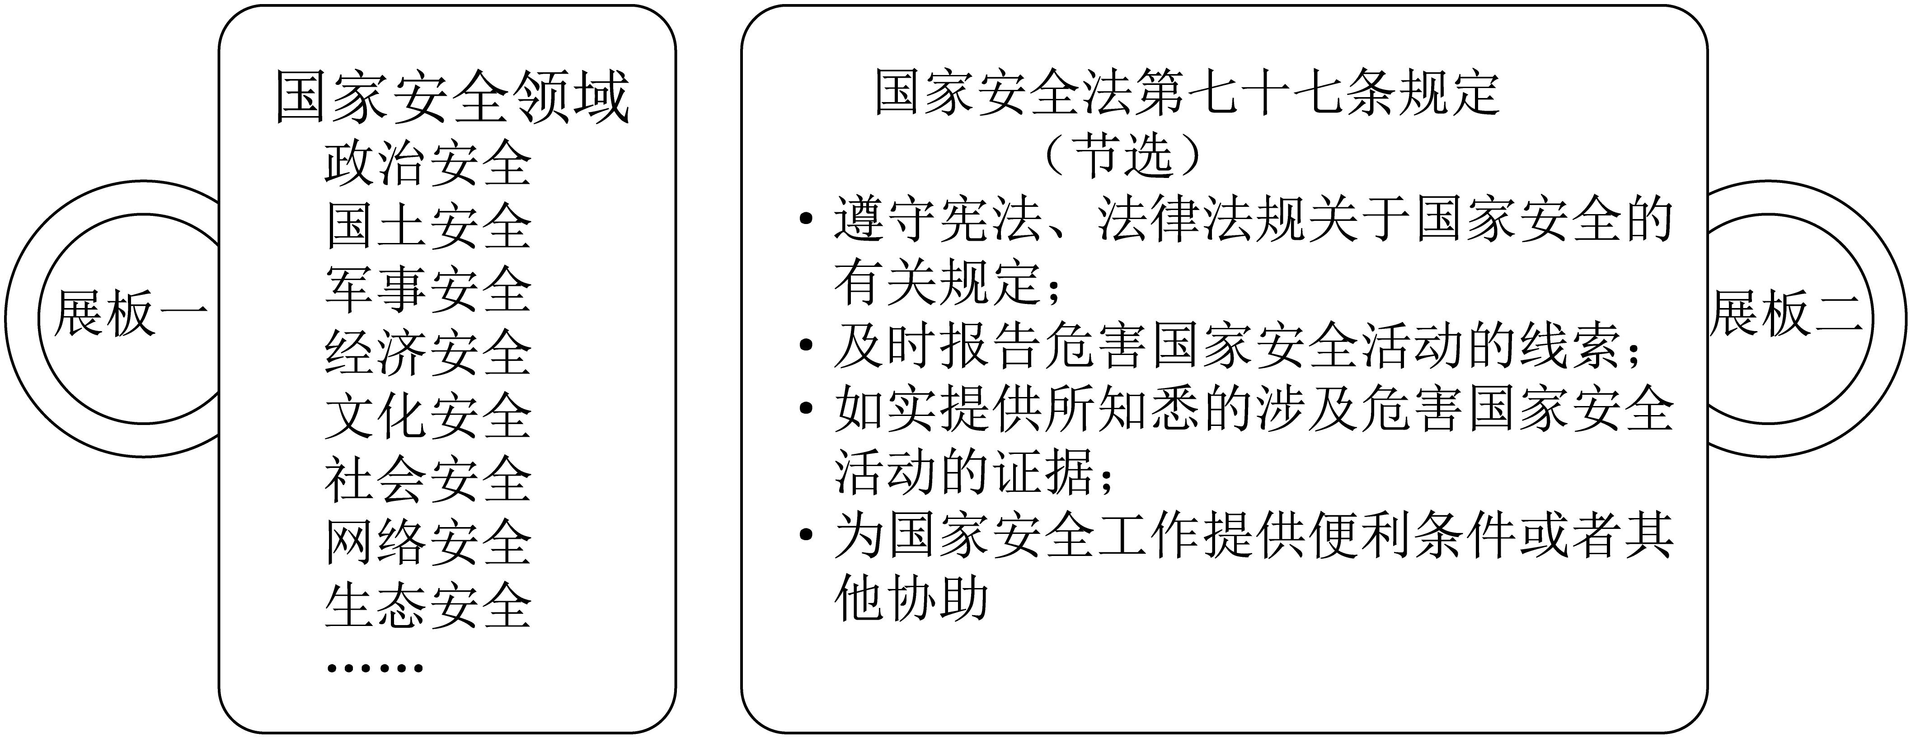

①维护国家安全没有局外人，青年学生重在学习国家安全知识

②坚持党的领导，把维护国家安全的战略主动权率牢拿握在自己手里

③从“总体”上着力，坚持中国特色国家安全道路，构建大安全格局

④坚持总体国家安全观要以传统领域安全为主，构建更为有效的安全框架

A．①② B．①④ C．②③ D．③④

11.粮食安全不仅是我国的“国之大者”，也是世界各国人民的“国之大者”。多年来，中国派遣的技术专家组不畏艰难，深入亚洲、非洲、拉美、南太广大发展中国家田间地头，直接服务于当地农村和广大农民，手把手教当地农民种植技术，得到有关国家的高度评价。这说明

①我国积极履行主权国家的义务，坚持做全球农业发展的贡献者

②中国是广大发展中国家在粮食安全和发展领域的可靠同盟伙伴

③让农民从会种地变为“慧”种地，巩固和提高粮食生产能力

④以国内稳产保供的确定性应对外部环境的不确定性与不安全

A．①② B．①③ C．②③ D．③④

12.2022年8月初，A说要将自己的汽车以6.6万元的低价卖给B，但要等自己从老家返回后方能交付。B非常高兴，先行支付了3万元，并约定余款一手交钱、一手交车。然而，A在老家将汽车以8万元卖给了C，并完成了过户手续。当A欲将3万元返还给B时，B不同意，声称其交易在先，要求A交车。下列说法成立的是

①A与B的汽车交易合同成立

②A与C的汽车交易是无效的

③A应该双倍返还3万元押金给B

④该车所有权已经让渡给C

A．①② B．①④ C．②③ D．③④

13．甲公司向乙公司发出采购订单，载明采购价值50万元的原材料，乙公司对采购订单加注批注后回传给甲公司，该批注对供货日期和付款方式进行了变更，甲公司同意并签订了合同。乙公司根据订单向甲公司先发货60%，余下40%物品待收到尾款后发出。三个月后，甲公司表示库存未消耗完，告知乙公司将剩余物品转售其他客户。从中可以看出

①甲公司向乙公司发出的采购订单构成要约

②甲公司作为守约方无权提出解除合同的请求

③乙公司对采购订单批注后回传给甲公司视为承诺

④乙公司可诉请甲公司继续履行采购订单并支付货款

A．①② B．①④ C．②③ D．③④

14.为了揭开“种瓜得瓜，种豆得豆”的奥秘，科学家们首先把动植物分解为最小单位——细胞，进而把细胞解剖成细胞膜、细胞质和细胞核，分别研究它们对遗传的影响，发现影响遗传的主要部分在细胞核。接着，科学家们又把细胞核分解为DNA和RNA，发现生物遗传的主要物质是DNA……“种瓜得瓜，种豆得豆”的奥秘就这样解开了。这一过程体现的思维方法是

①在解剖细胞过程中对研究对象进行定量分析 ②在分析与综合的对立统一中推动认识的发展

③运用分析法把握各部分的性质及之间的联系 ④综合方法在揭示奥秘的过程中起到基础作用

A．①② B．①④ C．②③ D．③④

15．2022年12月25日，中央经济工作会议对当前经济形势做出既有“危”也有“机”的判断。一方面是困难和挑战：当前我国经济恢复的基础尚不牢固，需求收缩、供给冲击、预期转弱三重压力仍然较大，外部环境动荡不安，给我国经济带来的影响加深。另一方面是优势和希望：我国经济韧性强、潜力大、活力足，各项政策效果持续显现，明年经济运行有望总体回升。当前我国经济危机并存，危中有杌，危可转机。从辩证思维角度说明

①整体性的辩证思维要求我们科学地处理“此”与“彼”之间的关系

②辩证思维的实质与核心是运用矛盾分析法从对立统一中去把握事物

③我们要充分发挥思维的能动性，做到客观与主观具体的历史的统一

④我们要充分发挥主观能动性，促使矛盾的斗争性向同一性转化

A．①② B．①③ C．②④ D．③④

16.阅读材料，完成下列要求。

2022年11月4日，第五届中国国际进口博览会（以下简称"进博会"）在上海如期举行。2018年中国创造性地举办了世界上第一个以进口为主题的国家级展会——中国国际递口博览会，五年来，进博会已经成为中国构建新发展格局的窗口、推动高水平开放的平台、全球共享的国际公共产品。过去四届进博会取得了亮眼的成绩单，累计意向成交额高达2700多亿美元。本届进博会参展国别范围更广，展会内容更加丰富，展品质量更优，共有145个国家、地区和国际组织、284家世界500强和行业龙头参展。

运用《经济与社会》和《当代国际政治与经济》的相关知识，谈谈你对我国举办进口博览会的认识。（12分）

17.阅读材料，回答问题。

同舟共济、万众一心是中华民族的文化基因。团结精神是中华民族五千年生生不息、发展壮大的强大精神动力，也是在未来岁月里薪火相传、继往开来的强大精神动力。

◆探寻团结的渊源

团结奋斗是中国人民的显著精神标识。中国人在讲到家时，经常说：家和万事兴。讲到国时，倡导大公无私，公而忘私，而追求公，就要以团结为基础。

马克思毕生追求“每一个人的自由发展”，他认为实现这一目标唯有通过“全世界无产者联合起来"。联合是团结，联合体是团结的共同体。

讲团结是我们党的优良传统，我国的历代领导人都十分重视团结。习近平总书记在2023年新年贺词中特别强调，"今天的中国，是赓续民族精神的中国""明天的中国，力量源于团结”。

(1)结合材料，运用文化传承与文化创新知识，说明为什么团结奋斗能够成为中国人民的显著精神标识。（6分）

◆发挥团结的力量

2022年是党和国家历史上极为重要的一年。面对风高浪急的国际环境和艰巨繁重的国内改革发展稳定任务，在以习近平同志为核心的党中央坚强领导下，全国上下迎难而上、砥砺前行，推动经济社会大局保持和谐稳定，发展取得新的重大成就。在探究中国的成功密码时，有人从制度层面上进行分析，认为社会主义制度的巨大优势是中国成功的关键；有人从精神层面进行分析，认为中国的一切成就和进步都离不开中国人民的团结奋斗。事实上，中国的各项制度安排都内涵着团结奋斗的精神，能够凝聚磅礴力量，形成同心共圆中国梦的强大合力。

(2)结合材料，运用政治与法治知识，谈谈你对“我国的政治制度内涵着团结奋斗精神”的理解。（6分）

◆谋求最大公约数

面对世界百年未有之大变局，2013年3月，习近平主席在俄罗斯莫斯科国际关系学院的演讲中，首次向世界阐述人类命运共同体理念。

此后，习近平主席又相继提出共建“一带一路”倡议、全球发展倡议、全球安全倡议、全球文明倡议，丰富了人类命运共同体理念的内涵和实践路径。

2022年11月，联合国大会裁军与国际安全委员会表决通过三项决议，其中均写入中国提出的人类命运共同体理念。人类命运共同体理念已连续六年写入联大决议。

(3)结合材料，运用中国特色社会主义和当代国际政治与经济知识，以“促进世界团结的中国方案”为主题写一篇短评。（6分）

要求：①围绕主题，观点明确；②论证充分，逻辑清晰；③学科术语规范；④总字数在250字左右。